**Сценарий новогоднего утренника для детей подготовительной группы**

**«Необычные новогодние приключения Дедушки Ау»**

**Ведущий:** В лучезарном, новогоднем

Свете праздничных огней

Мы приветствуем сегодня

Всех собравшихся друзей.

С новым годом! с новым годом!

С новой радостью для всех,

Пусть звенят под этой елкой

Песни, музыка и смех.

*Звучит музыка, дети входят под музыку в зал, останавливаются вокруг ёлки.*

**Ведущий:** Подскажите мне, ребята,

Что за праздник всех нас ждет?

Отвечайте дружно, звонко,

Мы встречаем…

**Дети:** Новый год!

**1 ребенок:** Веселый зал блестит сегодня

Сверкая множеством огней.

На шумный праздник новогодний

Зовет приветливо гостей.

**2 ребенок**: Елочка, тебя мы ждали

Много-много дней, ночей.

Мы минуточки считали,

Чтоб увидеть поскорей,

**3 ребенок:** Как иголочки сверкают

Зимним чудо - серебром,

Как укутал твои ветки

Дедушка Мороз снежком.

**4 ребенок:** Как невидимой рукою

Кто-то елку нарядил

И, как золушку из сказки,

В королеву превратил.

***Песня***

**Ведущий:** В небе звезд блестящих роспись —

Скачет сказка к детям в гости,

У нее в руках крученый

Тонкий прутик золоченый.

А под нею месяц ясный.

Скачет, скачет к детям сказка…

*/Гаснет свет, звучит музыка, под елкой появляется Дедушка Ау.*

*Дедушка Ау готовится к празднику, напевает, пританцовывает/.*

**Кикимора** *(только голос).* Эй, Ау, Дед Ау, ты чаво там шумишь?

**Дед.** Чаво, чаво…Я создаю себе предновогоднее настроение. Новый год нужно встречать в бодрости тела и духа.

**Кики** (*появляясь).* Ты лучше послушай, что по радио говорят. Будет тебе и бодрость духа, и бодрость тела…

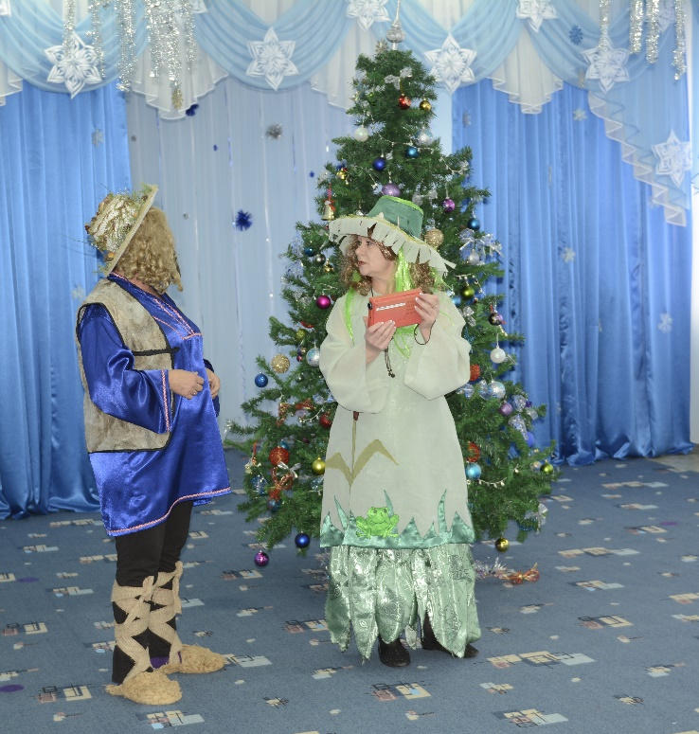**Дед.** И что там такое говорят, что у меня настроение может испортиться?

*Кикимора включает радио.*

**Радио**: /*голос Радио/:* В эфире Лесное радио. Передаем неважные новости. Вчера поздно вечером незвано-нежданно-негадано Деда Мороза отправили на пенсию. Исполнять его обязанности назначили Карабаса Барабаса, как долго это продлится, пока никто не знает. Известно только, что встречу Нового года он нам явно подпортит…

**Дед Ау:** А кто это такой Карабас - Барабас? Может, мне его того… Ружьишком пугнуть?

**Кики:** Ну, Ау Григорич, ты и деревня…

**Дед.** Что?.. (*Стучит по лбу Кикиморе*.) Сама ты… деревня…

**Кики:** Ты пошто меня стукаешь? И без того голова болит.

**Дед:** А ты не издевайся над людЯми, а с уважением отвечай, когда тебя спрашивают. Кто такой Карабас - Барабас?

**Кики:** Карабас – Барабас - это директор Большого театра.

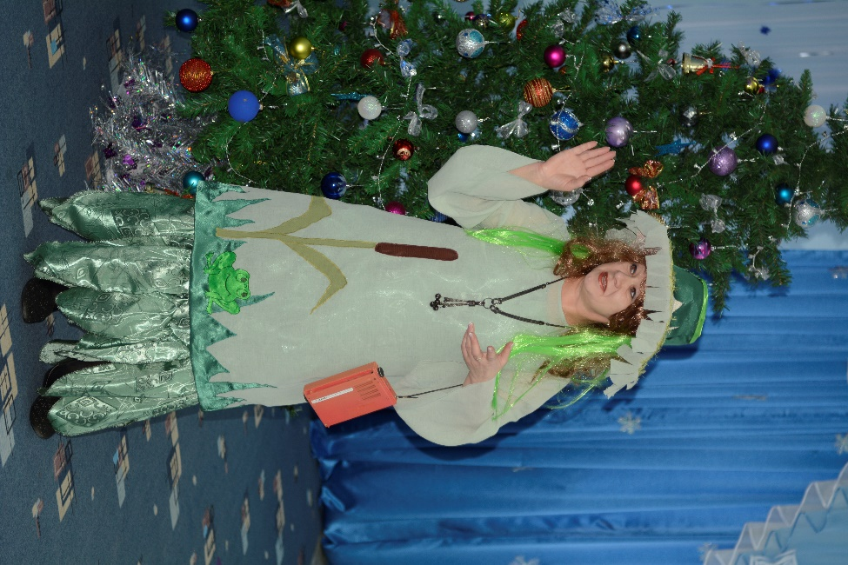

**Дед**: Какого театра?

**Кики:** Какого надо, такого и театра!

**Дед:** Ну вот так бы сразу и сказала.

**Кики:** Теперь понял?

**Дед.** Конечно, понял.

**Кики**: Что ты понял?

**Дед**: Ружьишком тут не справиться… Надо пушку и пару гранат…

**Кики :** Ау… Григорич! Карабас – Барабас – это злющий директор кукольного театра… подарков от него не дождешься ,это тебе не Дед Мороз. Этому злюке главное - людЯм настроение испортить…

**Дед:** Да ты что... Вот тебе и Новый год!

**Кики:** Вот тебе и праздник…

*Звучит радио:* Внимание! Внимание! Экстренное сообщение! Мешок с подарками сбежал от Карабаса Барабаса, просим всех жителей леса собраться на лесной опушке…

**Дед Ау**: Вот это новости!

**Кики**: Пойдем, старый, скорей на лесную опушку… /уходят/

*Под музыку влетает Сорока*

**Сорока /***тащит мешок/* Карр! Карраулл! Обман! Подстава! Деда Мороза подменили! Какая я умная, пррроворная, хоть мешок успела утащить у самого Каррабаса- Баррабаса. Ох и тяжелый, подарков много, отнесу его Деду Морозу, я дама честная… но любопытная… Может взглянуть одним глазком? /*к детям обращается/* Хотите посмотреть что в мешке?

*(достает коробку конфет).* Коробочка! С конфетками! Что смотрите такими прожорливыми глазками?!! Тоже любите конфеты? Так и быть поделюсь! Ну-ка за руки беритесь, в круг скорее становитесь, будем весело играть и коробку открывать…

***ИГРА «КОНФЕТКА В КОРОБОЧКЕ»***

*Дети под музыку передают из рук в руки коробку, на ком* *остановилась музыка, тот открывает, самому последнему достается конфета*

**Сорока***/испугано/* Пардон, разрешите взглянуть на эту роскошную конфету (отбирает у выигравшего). Говорят, что шоколад полезен для ума! А вы и так умные! А мне еще немножко ума не помешало бы! Припрячу – ка я конфетку для себя! Съем под бой курантов и загадаю желание! */Бросает конфету за елку.*

*Звучит музыка превращения, шум/*

**Сорока:** Ухожу по добру по здорову, а то еще мешок отберут.

*Звучит музыка. Появляется Конфета.*

**Конфета:** Здравствуйте, ребята. Я потерялась, я выпала из мешка дедушки Мороза. А ведь я была в списке подарков, а это значит, что кому-то не достанется угощения.

**Сорока:** Кошмар! Кошмар! Да ты радуйся! Тебя ведь первую бы съели, вон ведь огромная какая!!! У детей глаза прожорливые, я знаю, что говорю!

**Конфета:** Мне так грустно, ведь Новый год это подарки, и меня кто-то очень-очень ждёт.

**Сорока:** Ну, вот прям растрогала до глубины души. Я тебе помогу, но для начала давай поработаем над твоим настроением. Поможем, ребята? Приглашаю всех на танец.

**ТАНЕЦ**

**Сорока:** Карр! Урра! Кажется заулыбалась, сейчас немножко поиграем и настроение у тебя, Конфета, совсем улучшится… В мешке разные подарки, если буду называть съедобные – хлопайте, а несъедобные – топайте..

**ИГРА «Угощение»** /съедобное – несъедобное/

Я в мешочек загляну, и ребятам подскажу…

Вкусное печенье,

Сладкое варенье,

Пуховые подушки,

Зеленые лягушки,

Молочный шоколад,

Разноцветный мармелад,

Яркие картинки,

Рваные ботинки,

Холодное мороженое,

Детские книжки,

Еловые шишки,

Яблоки и груши,

Бегемота уши,

Пряники медовые

И игрушки новые. *Дети садятся на места*

*После игры, Конфета улыбается.*

**Сорока:** Ну, вот совсем другое дело! Теперь пойдем искать твоего деда Мороза!

*Сорока и Конфета уходят. Сорока забирает мешок Д.М.*

*Выбегает Снеговик, а за ним гонится Карабас Барабас с плеткой*

**Снеговик:** Ой спасите, ой, помогите… /*прячется за елку/*

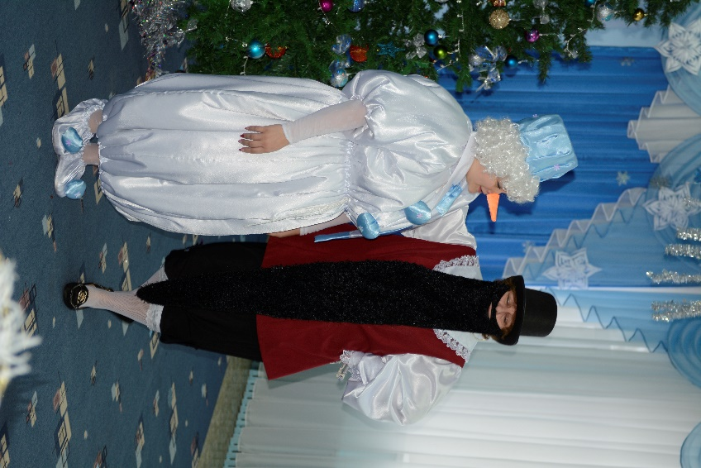

**Карабас Барабас:** Стой негодник, догоню, растоплю, на печь усажу…

*/замечает детей, становится добрый, прячет плетку за спину/:*

Привет, девчонки и мальчишки!

Меня узнали ВЫ – Я Дед Мороз /ха-ха-ха/

Я с длинной, длинной бородой,

хотя, конечно, не седой.

Похлопайте в ладоши,

ведь я такой хороший! */уговаривает детей похлопать ему/*

**Снеговик**: Вы не хлопайте, ребята,

Вовсе он не Дед Мороз

Нет ни шубы и ни шапки

И подарки не принес.

**Карабас Барабас:** Ах ты, снежная гора,

Подойди-ка ты сюда

/*берет Снеговика за ухо/*

Правда, я ведь настоящий?

У меня и кнут блестящий…

**Снеговик:** Дед Мороз кнутом не машет

И с детишками он пляшет…

Вы, ребята, становитесь

Дружно за руки беритесь

Карабасу мы покажем

Как на празднике мы пляшем.

***Танец-игра***

**Карабас Барабас:** Что ж могу и я сплясать

Начинаю танцевать…

***Смешной танец Карабаса Барабаса***

***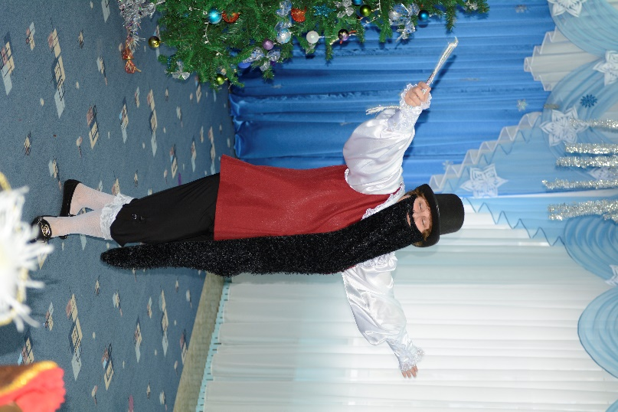*Снеговик:** Эх ты, Карабас Барабас

Насмешил ты нас сейчас /ха-ха-ха/

**Карабас Барабас:** Надо мною не смеяться

Дед Мороза вам не дождаться

Ему на пенсию пора

Дед Морозом буду я.

**Снеговик:** Карабас Барабас ну какой из тебя Дед Мороз, у настоящего Деда Мороза волшебный посох есть… любое желание исполнить может.

**Карабас Барабас** /*достает плетку/:* И у меня есть, как шлепну…мигом прыгать станешь /*шлепает Снеговика/*

*/Снеговик подпрыгивает, бегает/*

**Снеговик:** Ой, ты что, спасите, помогите…

*/К.Б. гоняется под музыку, потом звучит муз. появляется Снегурочка/*

**Снегурочка**: Что здесь происходит. Кто обижает нашего Снеговика?

**Снеговик**: Здравствуй, Снегурочка.

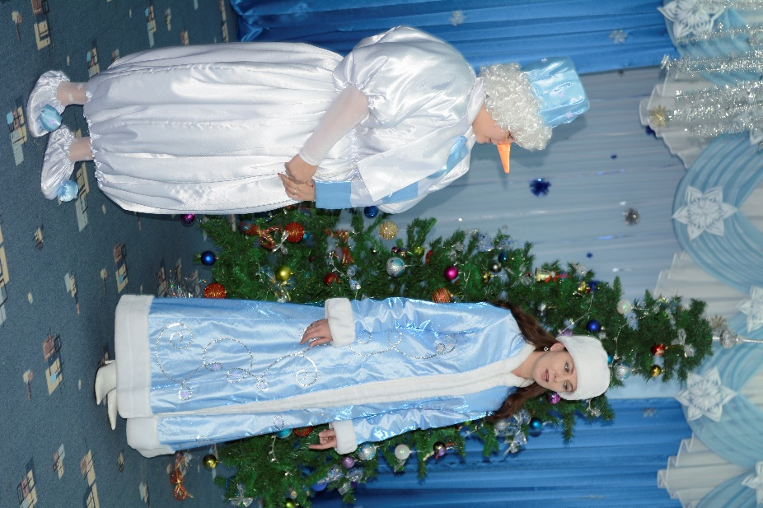**Снегурочка:** Здравствуй, Снеговичок, Здравствуйте, ребята. Здравствуйте, Карабас Барабас. Что у вас здесь происходит? */к детям/*

**Снеговик:** Карабас Барабас, говорит, что Дедом Морозом теперь будет он.

**Снегурочка:** Ну что ж! А теперь внимание!

Устроим новому Деду Морозу испытание!

Пускай огни на елочке зажгутся поскорей.

И будет нам на празднике светлей и веселей.

**Карабас Барабас:** Мне не страшно испытание.

Справлюсь я легко с заданием

1, 2, 3 Елочка гори!

*/Карабас Барабас достаёт огромную спичку, пытается поджечь ёлку/.*

**Снеговик:** Нет! Пожару не бывать!

Огонь снежками можно забросать!

**Снегурочка:** Эй, ребята, выходите

Снежками Карабаса прогоните!

***Игра в снежки***

**Карабас Барабас**: Ну хорошо, сдаюсь, сдаюсь!

Я снежную метель боюсь.

Замерзли пальцы, уши, нос…

Да, я не Дедушка Мороз.

**Снегурочка:** Карабас Барабас, уходи в свою сказку, никто тебя не назначал Дедом Морозом. Уходи, пока совсем не замерз…

/*Карабас Барабас уходит/*

**Снегурочка:** Дед Мороз все не идет,

А ведь скоро Новый год.

Уж пора ему прийти.

Задержался он в пути.

Дед Мороз! Ау! Ау-у!

Слышишь, я тебя зову-у

***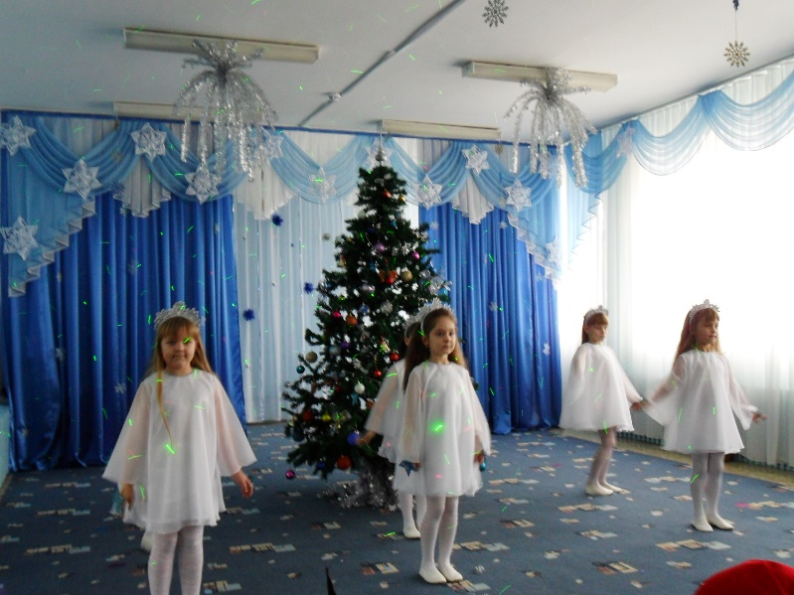*Снегурочка:** Нет, не слышит... Тишина.

Помощь ваша мне нужна!

Звездочки скорей спешите.

Дедушке дорогу осветите…

***Танец «Звездочки»***

*/после танца сразу звучат позывные Деда Мороза/*

**Снегурочка:** Слышите? Дети, давайте все дружно позовем Деда Мороза!

*/Все зовут Деда Мороза/.*

*Входит Дед Мороз*

**Дед Мороз:** Я летел на крыльях ветра

Много тысяч километров -

Над замерзшими морями,

Над лесами и полями.

С Новым годом! С Новым годом!

Поздравляю всех детей,

Всех знакомых, незнакомых,

Всех подруг и всех друзей!

В круг скорее все вставайте,

Хоровод свой начинайте!

**Снегурочка:** Дедушка, ты погоди,

и на елку погляди.

Елка грустная стоит,

огоньками не горит.

Весть по лесу разнесли,

что ты не можешь к нам приди,

А у ребят был Карабас,

от него снежок нас спас…

Ну а ёлка все грустит,

огоньками не горит…

**Дед Мороз:** Ох, и Карабас Барабас, не справится ему со мной…

Ну а с ёлкой - всё исправим,

все огни гореть заставим.

Дружно скажем: «Раз! Два! Три!

Наша елочка, свети!»

*Дети повторяют слова за Дедом Морозом, елка загорается*

**Дед Мороз:** Елка светится, искрится,

будем, дети, веселиться.

Дед Мороз вас всех зовет,

в новогодний хоровод!

**Исполняется хоровод:**

**Снегурочка**: Дедушка, а почему ты к нам опоздал?

**Дед Мороз:** Внученька, да я мешок свой искал. Говорят лесные звери, что Карабас его украл, но проворная Сорока его у Карабаса утащила, скоро мне его вернет…

А пока… В ярком золоте прикрас

Елочка искрится

Праздник радостный у нас

Будем веселиться

Будем мы играть, плясать

Будем здесь стихи читать.

**Снегурочка** Сядь скорее, посиди

Расскажут дети тут стихи

*Дети читают стихи*

**Дед Мороз** Мы поздравляем всех друзей

Как славно, что мы вместе

Вставайте к елочке скорей

Споем мы дружно песню!

**Песня:**

**Дед Мороз:** Затей у нас большой запас.

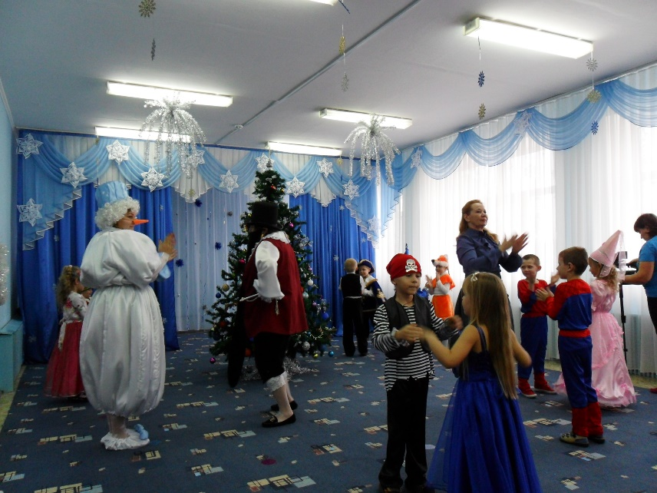Для кого они? Для вас!

Ну, с чего нам начинать?

Будем петь и танцевать!

***Исполняют «Польку парами»***

**Снегурочка.** Ну, ребята, молодцы,

Танцевали от души!

Еще хочу я поиграть

Только, чур, всем не зевать!

В веселый поезд все садитесь

За Дедушкой все становитесь!

***Муз. игра: «Веселый поезд»***

*Все дети становятся друг за другом за Д.М. Руки у каждого вытянуты вперед на плечи впереди стоящего. Под музыку Д.М. ведет детей по кругу или змейкой, останавливается, говорит:*

1. «Стоп! Остановка Хлопотушкино!» Все хлопают.

Идут под музыку дальше.

2. Стоп! Остановка Топотушкино! (Все топают).

3.«Попрыгайкино»

4. «Приседалкино и Вставалкино».

5. «Обнималкино»

6. «По местам Сидалкино»- все дети садятся на места.

**Дед Мороз** Наш праздник веселый

К концу подошел

В нем каждый и друга

И счастье нашел

И с радостью скажет

Веселый народ

Что самый прекрасный

У нас Новый год!

**Снегурочка** Дедушка Мороз!

А мешок-то ты свой нашел?

**Дед Мороз:** Заигрался тут у елки

С вами я друзья,

Про мешок чуть не забыл,

Староват стал я!

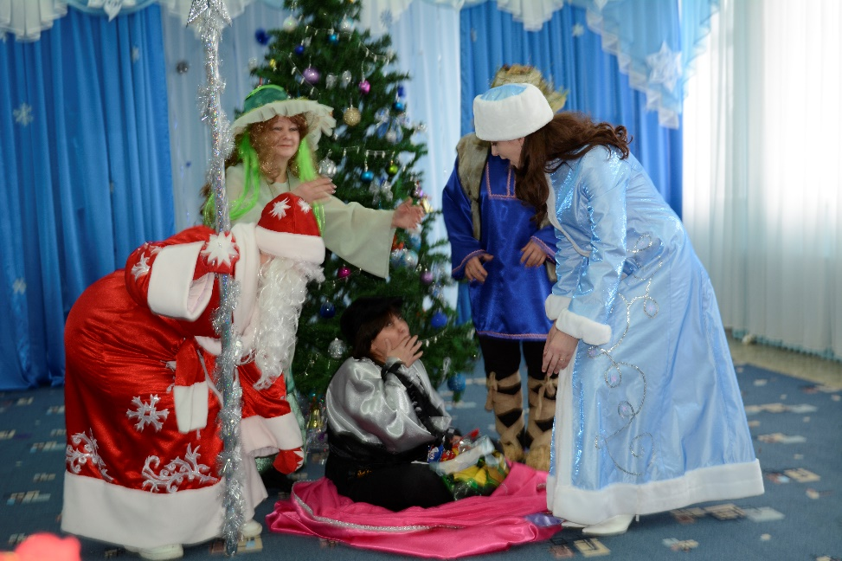Посохом я постучу,

Слова волшебные скажу:

«Эй вы, вьюги, заметите,

Лесные жители, мешок мой принесите!»

*/Дедушка Ау тянет мешок, открывает, там Сорока доедает конфеты*/

**Сорока:** Кар-караул! Застукали!

**Снегурочка:** Дедушка, как же быть,

Здесь одни фантики остались…

Сорока, ну как тебе не стыдно…

**Сорока:** Подумаешь! Трррагедия!

Зато у детей зубы от сладостей болеть не будут…

**Дед Мороз:** Ох, Сорока, ох, плутовка

Может, стоит наказать? /*к детям/*

Ветром северным подую

И в сосульку превращу я…. /*хитро улыбается/*

**Сорока**: Кар-кар какая сосулька!

Кар-кар-кар! Я виновата.

Все друзья я поняла.

Ты метели укроти

Дедушка Мороз прости!

**Дед Мороз**: Знаю, съела не со зла,

Небось, голодная была?

**Сорока:** Все-то ты понимаешь, кормилиц ты наш…

**Дед Мороз**: В посох свой я постучу, сюда Конфету приглашу.

**Конфета:** Дедушка, ты звал меня?

Я конфета – загляденье

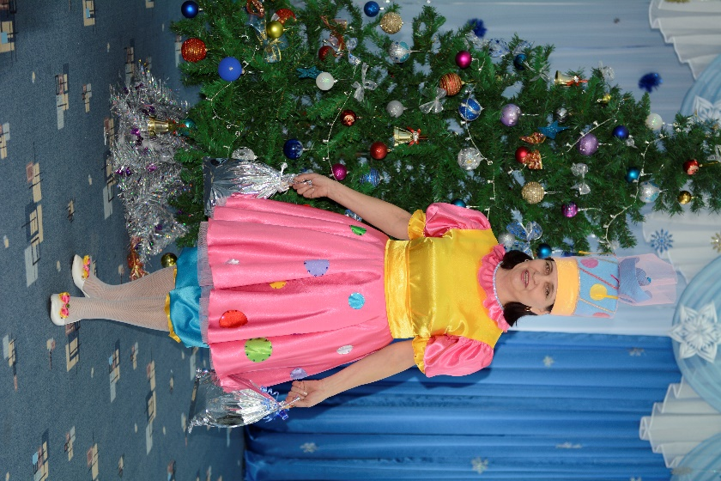И ребятам угощенье.

Я подарки принесла

С Новым годом вас, друзья.

**Дед Мороз:** Наступает Новый год!

Всем подарки он несет!

И если вокруг улыбаются

Значит Новый год начинается!

*Дед Мороз и Снегурочка раздают подарки*

**Дед Мороз** Веселый праздник был у нас

Но пробил уж прощанья час

Желаем мы до новых встреч

Вам радость праздника сберечь.

**Снегурочка** Чтоб в Новый год Мы вновь пришли

И вас такими же нашли:

Веселыми и шумными

И очень-очень умными!

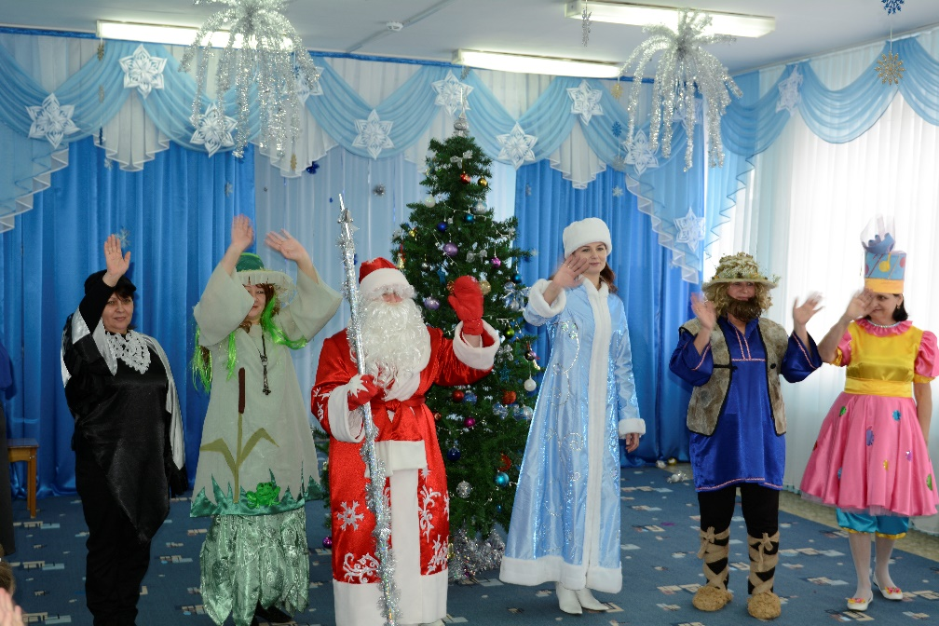

**Дед Мороз** До встречи, озорной народ!

**Вместе** Пусть будет славным Новый год!